ZMLH-08-A 高举臂凿岩钻机
一、概述
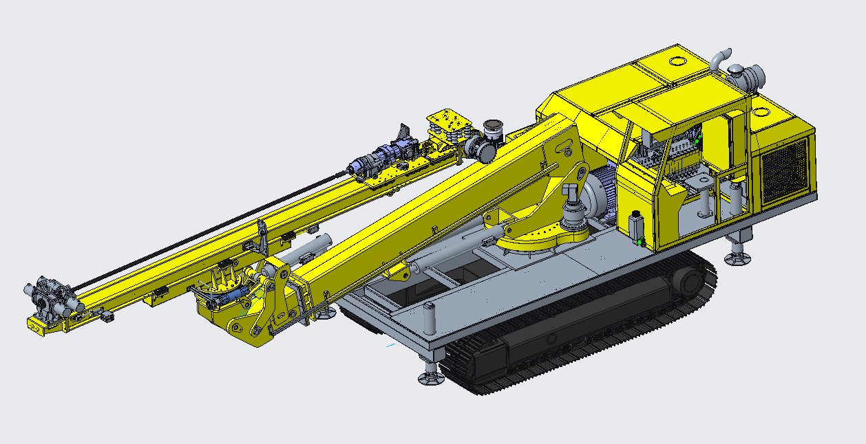
1、ZMLH-08-A 高举臂凿岩钻机，满足隧道支护、隧道周边及侧壁的扇状锚固、隧道内的超前地质预报、隧道内掏槽孔、岩石取芯、岩土层连续钻进取样等施工。作业机构采用全液压驱动，凿岩速度可达0.8-2米/分，可更换锚固动力头、取芯动力头，实现掘进超前探测孔，水平取芯作业，整机采用发动机提供行走动力。
2、水平举高9.2米，垂直高度11米，结构紧凑、重心低、工作稳定等特点，使用不仅提升安全保障，还能降低劳动者的工作强度及提高工作效率。
3、采用比例阀以及变量柱塞泵，带有负载反馈系统，具有功率保护和压力切断的功能在有效适应各执行部件总流量需求的情况下实现复合动作，实现不同工况下的功率最佳匹配，最大限度实现节能；
4、动力头行程为4米，可以根据锚杆孔和掘进孔深度来调整推进梁长度；
5、钻进能力强、适用范围广、 维修方便、 钻进效率高；
6、优选国内名牌零部件，使整机性能稳定可靠、使用寿命长；
7、电气系统采用有线/无线遥控系统，供施工人员选择安全的操作地点（有本地应急操作）
- 基本尺寸

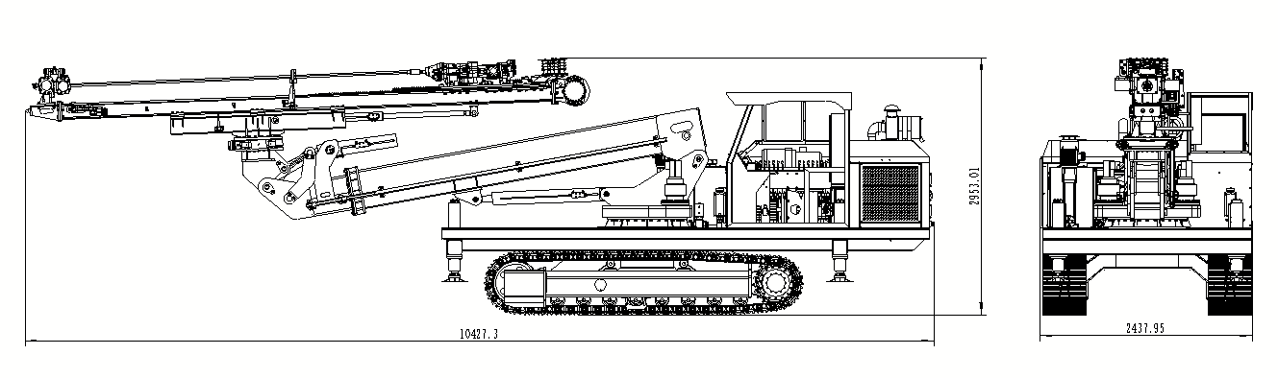

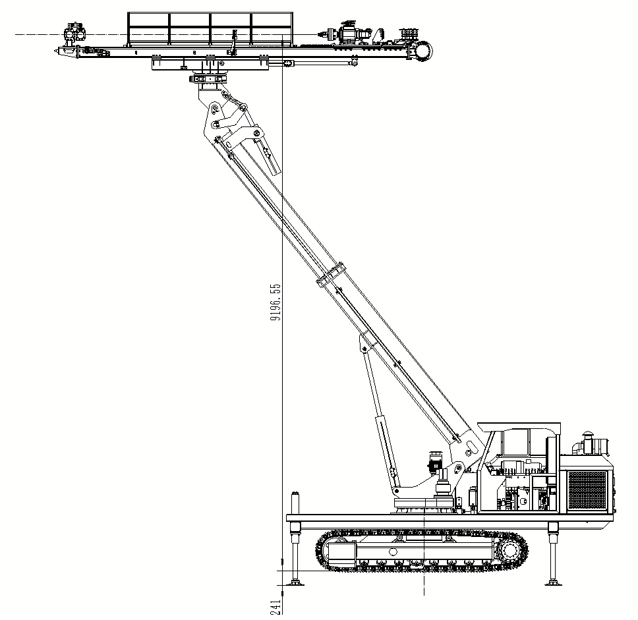

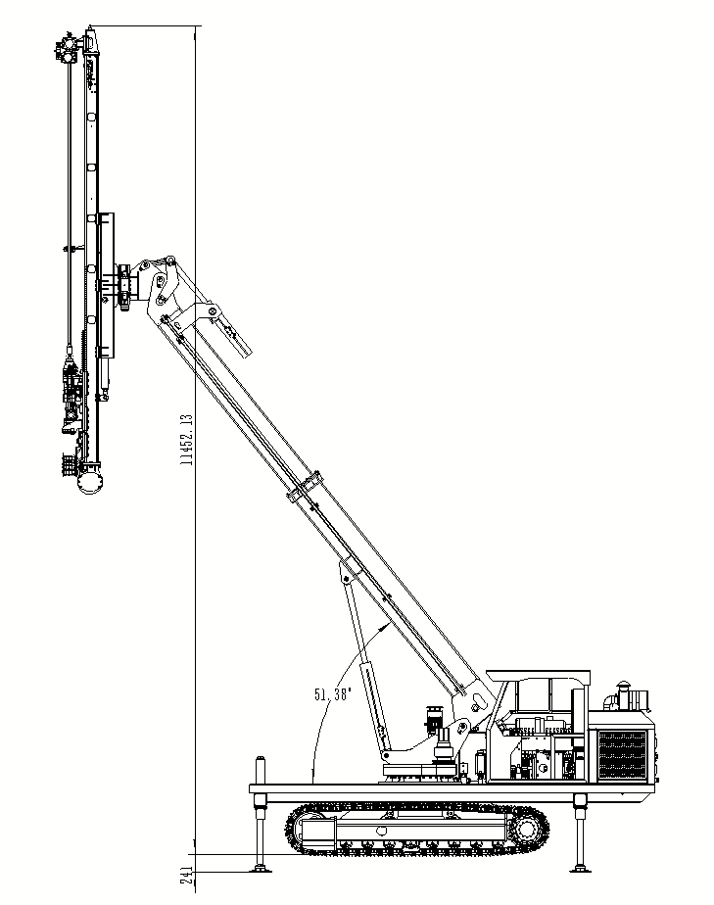

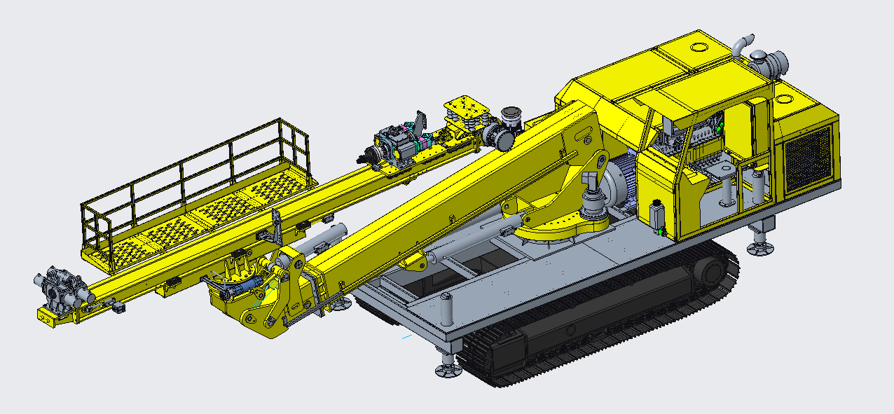

- 基本参数
 | 项目 | ZMLH-08-A技术参数
整机 | 整机外形尺寸（长x宽x高）mm | 10430*2440*2960
整机 | 主电机功率KW | 55
整机 | 液压油箱容量L | 350
整机 | 总重kg | 15000
整机 | 水平回/转° | 正40、反40
整机 | 推进器俯/仰° | 俯147°、仰8°
整机 | 推进器补偿mm | 1000
底盘 | 柴油机功率HP/KW | 100/73.5
底盘 | 接近角/去离角° | 接近角22°离去角20°
底盘 | 行走速度km/h | 低速1.5 高速2.2
底盘 | 爬坡度° | 25°
底盘 | 燃油箱容积L | 170L
凿岩供气系统 | 流量L/min | 350
凿岩供气系统 | 工作气压Mpa | 0.6-0.8
凿岩供水系统 | 流量L/min | 30
凿岩供水系统 | 工作水压Mpa | 0.2-0.8
电气系统 | 电机总功率KW | 62（55+3+4）
电气系统 | 供电电压V | 380
电气系统 | 蓄电池V/Ah | 2 x 12/80
电气系统 | 行车照明灯V | 24
电气系统 | 电气系统V | 24
凿岩动力头 | 凿岩机型号 | YDH210
凿岩动力头 | 凿孔直径mm | Φ43-φ76
凿岩动力头 | 钻杆长度mm | 4306
凿岩动力头 | 钻孔深度mm | 4000
凿岩动力头 | 钻孔速度m/min | 0.8-2

锚杆动力头 | 动力头输出转数（rpm） | 45-55
锚杆动力头 | 动力头输出最大扭矩（N.m） | 6000
锚杆动力头 | 补偿行程（mm） | 1000
锚杆动力头 | 动力头最大提升力（KN） | ≤40
锚杆动力头 | 动力头最大进给力（KN） | 15-20
锚杆动力头 | 动力头最大行程（mm） | 4000
锚杆动力头 | 钻杆规格 | Φ76*1500/2000/3000
锚杆动力头 | 钻孔直径（mm） | Φ90-φ130
锚杆动力头 | 破碎方式 | 冲击回转式
锚杆动力头 | 配用冲击器 | CIR系列，DHD系列
锚杆动力头 | 耗气量（m³/min） | 9-22（外接气源）

